SMS: Envoyer des SMS avec Gestan
Il est bien sûr possible d'envoyer des SMS avec Gestan, en ouvrant un compte auprès d'un fournisseur de service d'envoi de SMS.
Mais vous pouvez aussi envoyer des SMS (presque) gratuitement, si vous disposez d'un forfait mobile avec SMS illimités sur votre smartphone !
Pour ce faire :

Pré-requis
- Que votre base Gestan soit configurée en mode client/serveur (https://wiki.gestan.fr/doku.php?id=wiki:v15:tech:mode_cs)
- Dans le cas d'une connexion client/serveur locale, il faut que votre téléphone mobile soit connecté au même réseau Wifi que Gestan (sauf dans le cas d'une utilisation en Cloud)
Bien entendu, il faut autoriser l'application à envoyer des sms lors de son premier démarrage…

Installation côté mobile
Sur votre mobile, installez l'application Envoi SMS Gestan, et lancez la.
Au premier lancement, l'écran de paramètrage s'affiche automatiquement.
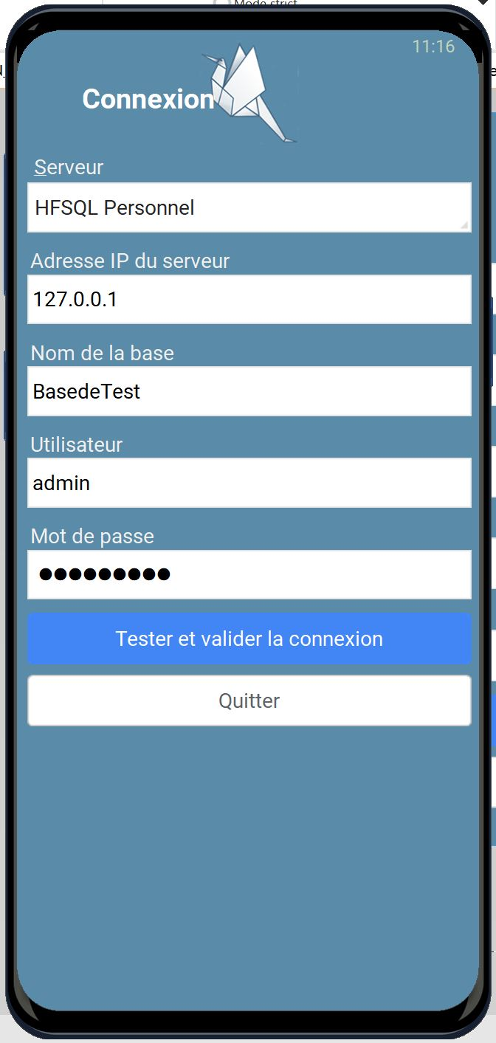
Sur cet écran, il convient de renseigner les mêmes éléments que ceux disponibles dans Gestan, via le menu “Outils” > “Administration” > “Gestion multi-entreprise” et vérifier le détail de la base concernée.
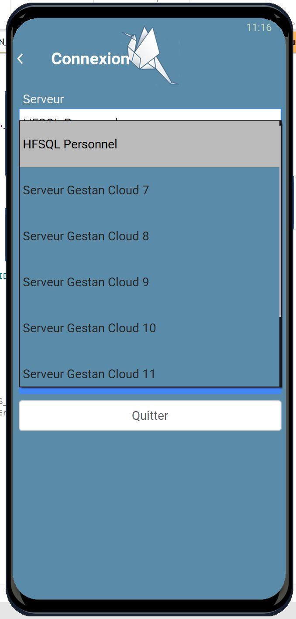

Installation côté Gestan
L'installation est très simple: comme n'importe quelle extension, il vous suffit d'aller dans le menu “Outils” > “Administration” > “Extensions” et d'installer l'extension “GESTAN_SMS” dans la liste.
Une fois installée et Gestan redémarré, vous pouvez configurer l'envoi des sms par votre téléphone en allant dans le menu “Outils” > “Paramètres de l'application” > “Paramétrage SMS”, puis de sélectionner l'option “>Forfait<” dans la liste “Plateforme”.
Et le tour est joué !

Comment ça marche sur Gestan ?
Il vous suffit d'envoyer un sms comme à votre habitude. Par exemple, en faisant un clic droit sur la liste des contacts, puis en sélectionnant l'option “Envoyer un SMS”.
Il vous sera alors possible de renseigner une heure d'envoi (dans le cas où vous souhaiteriez faire partir un sms à une date/heure ultérieure).
Depuis le menu “Métier” puis “SMS”, deux fenêtres sont disponibles.

Pool d'envoi des SMS
Cette fenêtre permet de voir les SMS qui vont être envoyés.
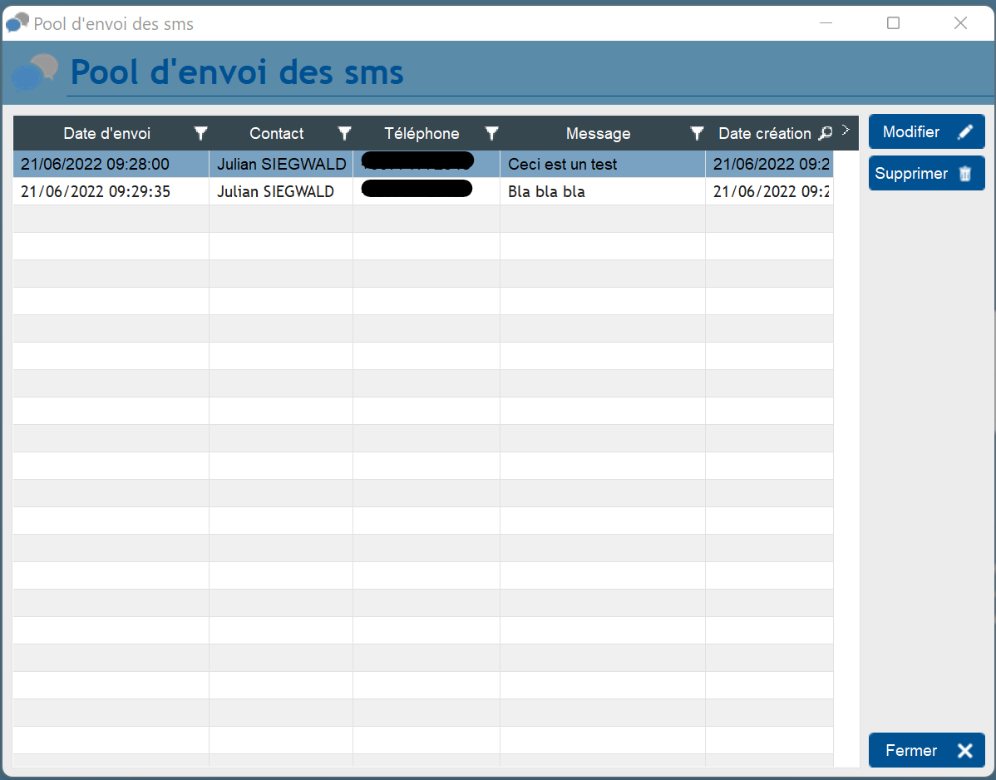
Un double-clic sur une ligne permet de modifier la date et l'heure de l'envoi ainsi que le message.
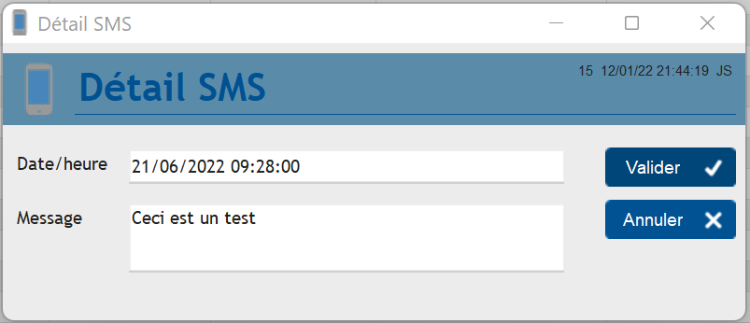

SMS envoyés
Cette fenêtre permet un visu des SMS déjà envoyés, avec l'heure réelle d'envoi.
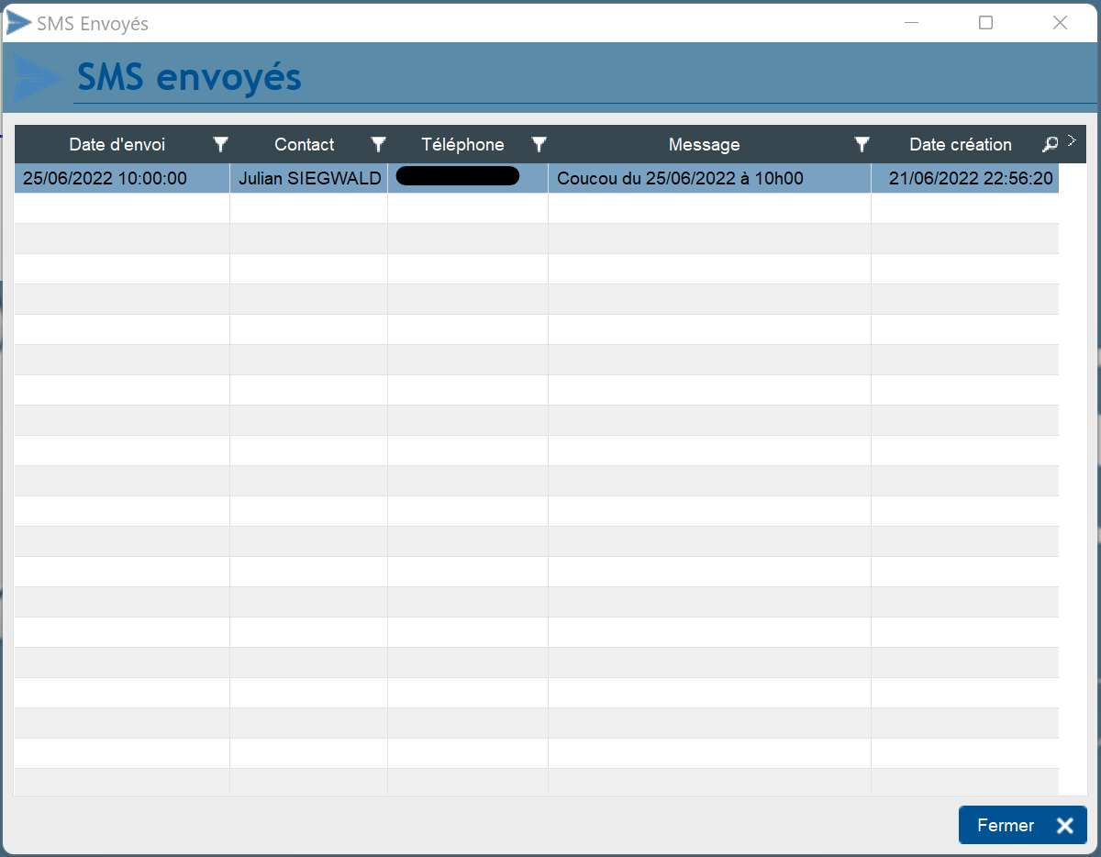

Versions mobile
Version | Date | Observations
0.0.58 | 15/06/23 | Bugfix des notifications en arrière-plan
0.0.52 | 28/04/23 | L'écran n'a plus besoin de rester allumé !
0.0.49 | 14/04/23 | Affichage des derniers SMS et correction d'un bug d'affichage
0.0.46 | 16/03/23 | Suppression de la nécessité de se connecter au Store
0.0.29 | 24/12/22 | Changement du mode de sélection des SMS
0.0.20 | 22/06/22 | Migration en Windev 27
0.0.19 | 04/09/21 | Petits bugfix
0.0.18 | 08/07/21 | Version initiale

Versions extension
Version | Date | Observations
3.15.01.2B | 07/05/24 | Migration en Windev 28
3.15.01.1B | 22/06/22 | Migration en Windev 27


Autres articles “Extensions V15”
ABO : Abonnements
AMAZON : Interface Amazon
ATELIER : Gestion d'atelier
AUDIOCENTER : Centres audio-prothétiques
BADGEUSE : Contrôle d'accès par badgeuse
BATCHMAIL: traitement groupé de pièces
BATICHIFFRAGE© Le devis bâtiment facilité
BEL : Liste des clients par montant de TVA (pour la Belgique)
BIBLI : gestion d'une bibliothèque
BOUTIQUE : boutique en ligne intégrée à Gestan
BREVO : Suivi de la distribution des mails
BS3DH : Pièces spécifiques
CAISSETACT Caisse tactile (paramétrage)
CAISSETACT Caisse tactile (Utilisation)
CARNEDBOR : Carnet de bord véhicule
CERFA : Génération de CERFAs
CHAT : Clavardage avec Gestan
CHRONSTAT : Séries statistiques liées au temps
Classique Attitude
COMMISSIONSCO : Commissions commerciales
CYBERBANQUE : Intégration fichiers bancaires
DEV : Développements (informatiques)
DRM : Déclaration Récapitulative Mensuelle
EASYVRP : Interface EasyVRP
EBAY : Interface eBay
ECHEANCIER : Ventilation des factures par échéances
ECOMMERCE : Import des ventes faites en ligne
EDUC : Écoles et centres de formation
ETATSPE_ICS : États spécifiques
ETIQUEXPED : Etiquettes d'expédition
ETSPCTS01: Collection d'états spécifiques
Export SAGE / BOB
FACTURETTE : Génération de facturettes
GESTFORM: logiciel de gestion de la formation spécialisée en CACES*
GESTINTER - suivi des interventions via application mobile
GREWIS : Statistiques spécifiques
GROUPS : Gestion des groupes
HIBOUTIK : caisse enregistreuse en ligne
IMAGELOAD Chargement en masse d'images
IMMO : gestion des immobilisations *
Interface Prestashop
INTERGESTAN : Communications inter-Gestans
INTEROR : ordres de réparation (OR)
INTEROR : ordres de réparation (OR) (version Cugnaux)
INTERPLUS : Fonctionnalités supplémentaires pour la gestion des interventions / gestion de maintenance *
INTERTP : Gestion mobile des interventions (pour équipes de techniciens itinérants)
INTERWEB : Gestion web des interventions
LOADPIECE : Chargement de pièces
LOADTROMBI : Chargement images contact
MISSIONS : Pilotage et planification
MOBICOM : Préparation des commandes (Application Mobile)
MODCHAMPCOMP : Mise à jour des champs complémentaires
OBJVENTE : Objectifs de vente
Ordre de réparation Netkom
Outils Lumiscop
PARCELLR : Parcelles et opérations culturales
PHOTOCOPIE - Facturation photocopieurs
PILOTINTER : Gestion des interventions sur un parc d'équipements et sur site
PLLOADER : Packing-List
Plugin AFBF
PREPBON : Bons de préparation
PRESTIMPORT : Interface Prestashop
PRETPROD : Prêts de produit
PROPALE : génération de propositions commerciales
PROSPECTS : Gestion des prospects
PROSTEP : Étapes de prospection
Rapport d'intervention CAPARA
Rapport d'intervention Vérification 05
RDVWEB Enregistrer des RDV depuis votre site web
RELAUTO : Relance automatique de facture en masse
SAVTICKET: Tickets de SAV
SCAN : Scanner un code barre
SIGNATURE : signature électronique des devis
SKYDIVING : Gestion des clubs de parachutisme
SMS: Envoyer des SMS avec Gestan
STATEC : Export de données pour la STATEC (pour le Luxembourg)
STRIPE : Création de liens de paiement
SUIVCOM : Suivi des commandes
SUIVI_PROCESS : Suivi administratif par processus métier
SYNOPSIS : Affectation des tâches
SYNTHESE_PROJET : Synthèse Projets
TARIFSEXPED : Calcul automatique des frais d'expédition
TICKETS: suivi des incidents clients
TIME TRACKER - Saisie des temps de travaux pour les projets
TINK : Agrégation des comptes bancaires *
TRANSCOMPTA : Transmission des données à la comptabilité
TRESO : Gestion de trésorerie
TRLOADER : Chargement de tarif fournisseur
TXREMCLI : Taux de remise client
URSSAF: Avance de crédit d'impôts
WISHLIST : Liste de courses
WOOCOMMERCE Commerce en ligne
WORDPRESS Espace client sous Wordpress

